Математика в подготовительной группе.
Закрепляем знания о составе чисел из двух частей, представления о простых арифметических задачах ,о геометрических фигурах и телах.
1. Можно решить устно, а можно распечатать и вписать числа.
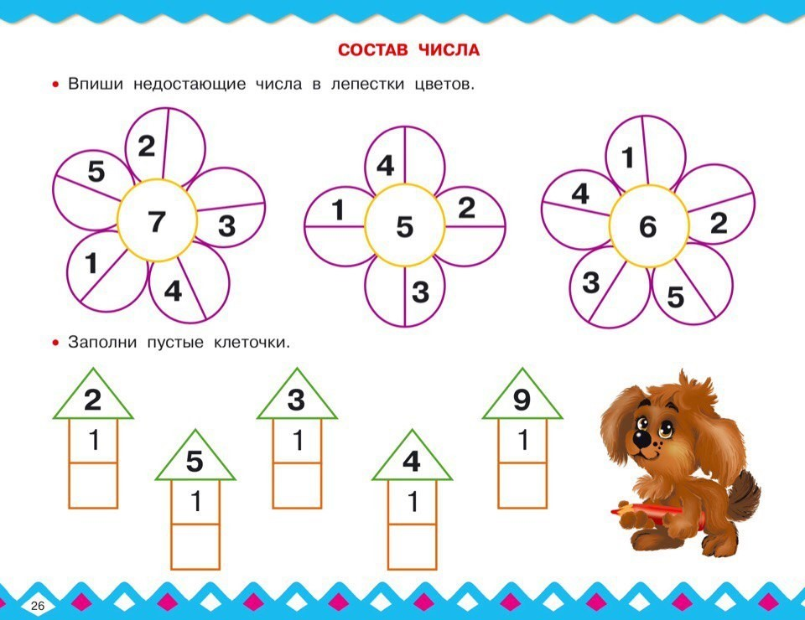

2. Решение задач.
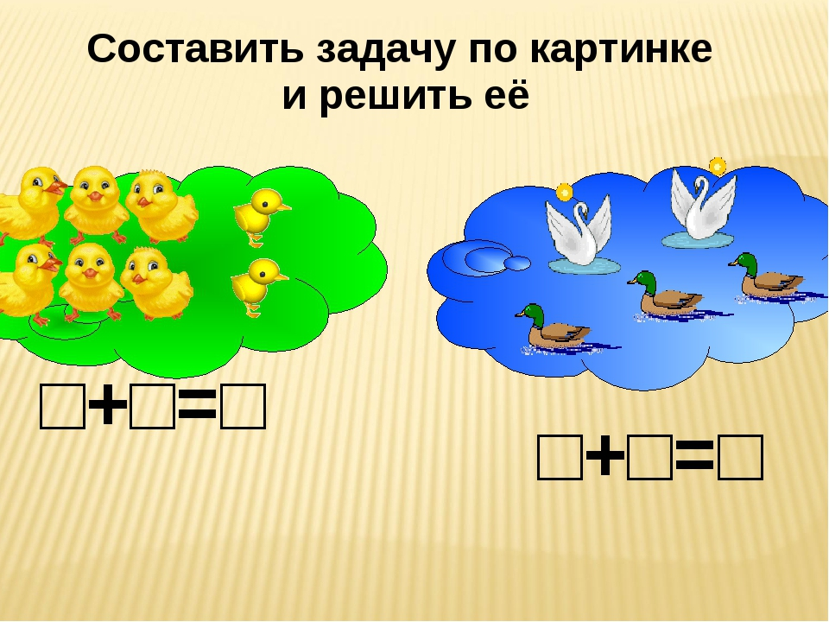
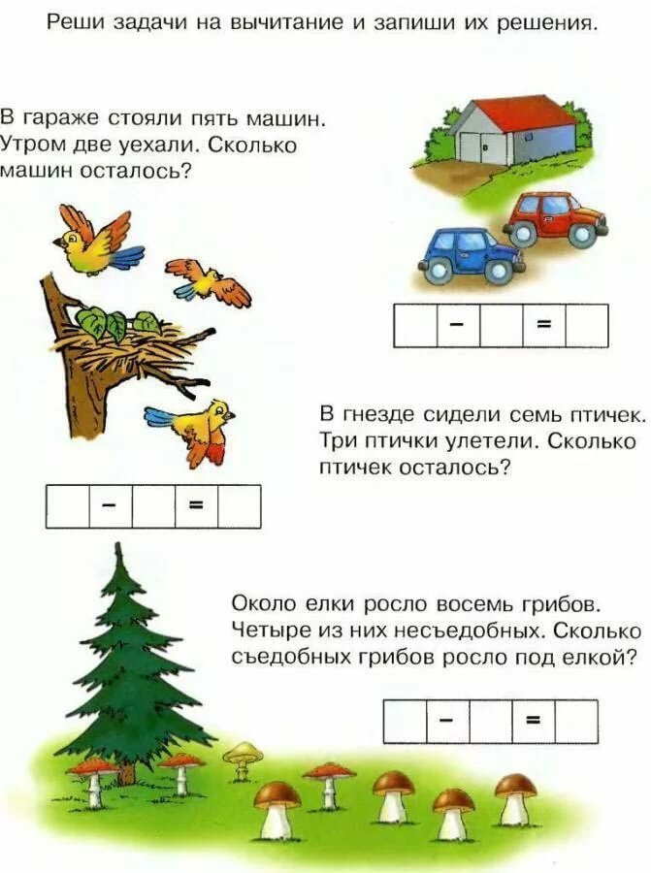

Найди в квартире предметы, по форме близкие к кубу, параллелепипеду, цилиндру.

Как бы они выглядели на твоем рисунке ?

